OBSERVACIONES DE LA PRACTICA

Estudiante 1 Julián Castro del Valle-Cod 202020847

Estudiante 2 Tomás Otero Paris- Cod 202021733

|  |  |  |
| --- | --- | --- |
|  | Máquina 1 | Máquina 2 |
| Procesadores | Intel Core i5-3337U CPU @1.80GHz 1.80GHz | AMD Ryzen 5 6-core @3.6GHz |
| Memoria RAM (GB) | 4GB | 16GB |
| Sistema Operativo | Windows 10 Home | Windows 10 Home |

Tabla 1. Especificaciones de las máquinas para ejecutar las pruebas de rendimiento.

# **Maquina 1**

## **Resultados**

|  |  |  |  |
| --- | --- | --- | --- |
| Tamaño de la muestra (ARRAY_LIST) | Insertion Sort (ms) | Selection Sort (ms) | Shell Sort (ms) |
| 1000 | 1453.125 | 1437.54 | 78.12 |
| 2000 | 5218.75 | 5641.62 | 156.25 |
| 4000 | 21125.5 | 22234.375 | 437.5 |
| 8000 | 88171.75 | 92218.75 | 781.25 |
| 16000 | 340625.0 | 377218.7 | 2156.2 |
| 32000 | Tiempo excedido | Tiempo excedido | 4640.6 |
| 64000 | Tiempo excedido | Tiempo excedido | 11156.25 |
| 128000 | Tiempo excedido | Tiempo excedido | 28328.12 |
| 256000 | Tiempo excedido | Tiempo excedido | 67328.125 |
| 512000 | N.A | N.A | N.A |

Tabla 2. Comparación de tiempos de ejecución para los ordenamientos iterativos en la representación arreglo.

|  |  |  |  |
| --- | --- | --- | --- |
| Tamaño de la muestra (LINKED_LIST) | Insertion Sort (ms) | Selection Sort (ms) | Shell Sort (ms) |
| 1000 | 93687.5 | Tiempo excedido | 4578.125 |
| 2000 | Tiempo excedido | Tiempo excedido | 20640.625 |
| 4000 | Tiempo excedido | Tiempo excedido | 108859.375 |
| 8000 | Tiempo excedido | Tiempo excedido | Tiempo excedido |
| 16000 | Tiempo excedido | Tiempo excedido | Tiempo excedido |
| 32000 | Tiempo excedido | Tiempo excedido | Tiempo excedido |
| 64000 | Tiempo excedido | Tiempo excedido | Tiempo excedido |
| 128000 | Tiempo excedido | Tiempo excedido | Tiempo excedido |
| 256000 | Tiempo excedido | Tiempo excedido | Tiempo excedido |
| 512000 | N.A | N.A | N.A |

Tabla 3. Comparación de tiempos de ejecución para los ordenamientos iterativos en la representación lista enlazada.

|  |  |  |
| --- | --- | --- |
| Algoritmo | Arreglo (ARRAYLIST) | Lista enlazada (LINKED_LIST) |
| Insertion sort | Más rápido de los dos | Más lento de los dos |
| Selection sort | Más rápido de los dos | Este fue el más lento de todos.(más lento de los dos) |
| Shell sort | Este fue el más rápido de todos. (más rápido de los dos) | Más lento de los dos |

Tabla 4. Comparación de eficiencia de acuerdo con los algoritmos de ordenamientos y estructuras de datos utilizadas.

## **Graficas**

* Cinco gráficas generadas por los resultados de las pruebas de rendimiento en la **Maquina 1.**
  + Comparación de rendimiento ARRAYLIST.

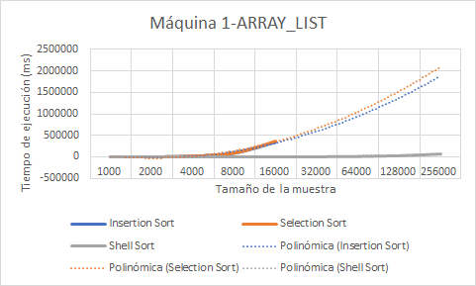

* + Comparación de rendimiento LINKED_LIST.

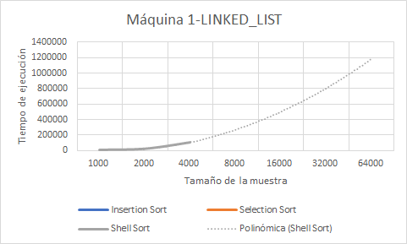

* + Comparación de rendimiento para Insertion Sort.

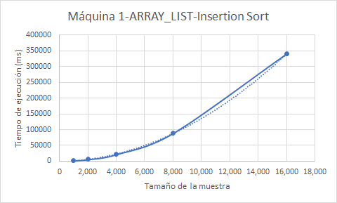

* + Comparación de rendimiento para Selection Sort.

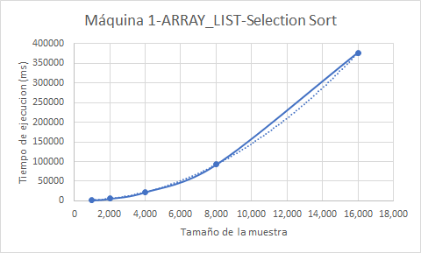

* + Comparación de rendimiento para Shell Sort.

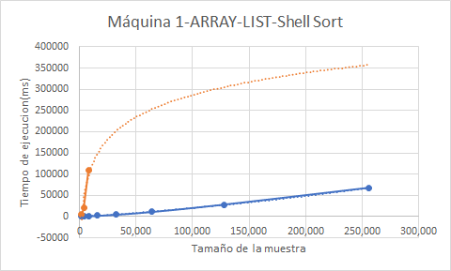

# **Maquina 2**

## **Resultados**

|  |  |  |  |
| --- | --- | --- | --- |
| Tamaño de la muestra (ARRAY_LIST) | Insertion Sort (ms) | Selection Sort (ms) | Shell Sort (ms) |
| 1000 | 625.0 | 656.25 | 31.25 |
| 2000 | 2656.25 | 2609.375 | 78.125 |
| 4000 | 9890.625 | 10359.375 | 171.875 |
| 8000 | 40421.875 | 41843.75 | 390.625 |
| 16000 | 157671.875 | 168875.0 | 968.75 |
| 32000 | 653046.875 | 719234.375 | 2187.5 |
| 64000 | Tiempo excedido | Tiempo excedido | 5390.625 |
| 128000 | Tiempo excedido | Tiempo excedido | 12374.375 |
| 256000 | Tiempo excedido | Tiempo excedido | 31203.125 |
| 512000 | N.A | N.A | N.A |

Tabla 2. Comparación de tiempos de ejecución para los ordenamientos iterativos en la representación arreglo.

|  |  |  |  |
| --- | --- | --- | --- |
| Tamaño de la muestra (LINKED_LIST) | Insertion Sort (ms) | Selection Sort (ms) | Shell Sort (ms) |
| 1000 | 54734.375 | 47253.0 | 2875.0 |
| 2000 | 457896.0 | 382609.375 | 12146.625 |
| 4000 | Tiempo excedido | Tiempo excedido | 58250.0 |
| 8000 | Tiempo excedido | Tiempo excedido | 293718.75 |
| 16000 | Tiempo excedido | Tiempo excedido | Tiempo excedido |
| 32000 | Tiempo excedido | Tiempo excedido | Tiempo excedido |
| 64000 | Tiempo excedido | Tiempo excedido | Tiempo excedido |
| 128000 | Tiempo excedido | Tiempo excedido | Tiempo excedido |
| 256000 | Tiempo excedido | Tiempo excedido | Tiempo excedido |
| 512000 | N.A | N.A | N.A |

Tabla 3. Comparación de tiempos de ejecución para los ordenamientos iterativos en la representación lista enlazada.

|  |  |  |
| --- | --- | --- |
| Algoritmo | Arreglo (ARRAYLIST) | Lista enlazada (LINKED_LIST) |
| Insertion sort | Más rápido de los dos | Más lento de los dos |
| Selection sort | Más rápido de los dos | Este fue el más lento de todos.(más lento de los dos) |
| Shell sort | Este fue el más rápido de todos. (más rápido de los dos) | Más lento de los dos |

Tabla 4. Comparación de eficiencia de acuerdo con los algoritmos de ordenamientos y estructuras de datos utilizadas.

## **Graficas**

* Cinco gráficas generadas por los resultados de las pruebas de rendimiento en la **Maquina 2.**
  + Comparación de rendimiento ARRAYLIST.

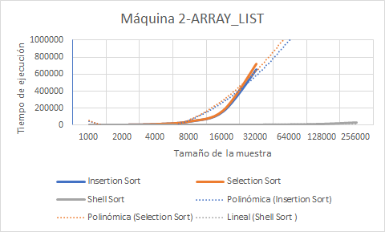

* + Comparación de rendimiento LINKED_LIST.

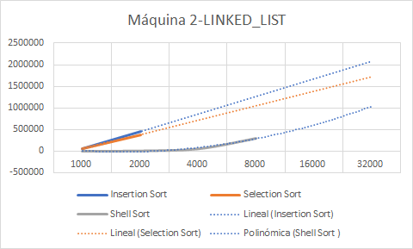

* + Comparación de rendimiento para Insertion Sort.

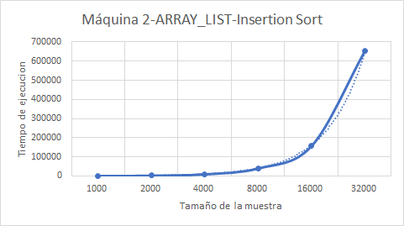

* + Comparación de rendimiento para Selection Sort.

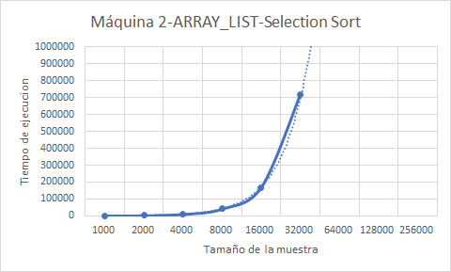

* + Comparación de rendimiento para Shell Sort.

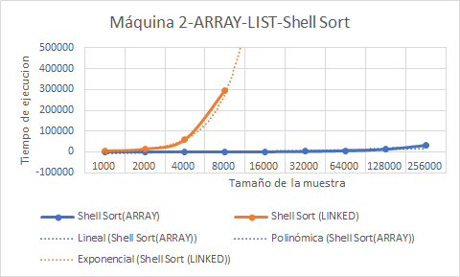

# **Preguntas de análisis**

1. ¿El comportamiento de los algoritmos es acorde a lo enunciado teóricamente?

El comportamiento de los algoritmos no parece ser acorde a los enunciados teóricamente, esto se muestra en el hecho de que los algoritmos no parecen crecen con el cuadrado del tamaño de los datos (los 3 algoritmos tienen orden O(n^2)), sin embargo shell sort aparenta ser el más rapido de los 3.

1. ¿Existe alguna diferencia entre los resultados obtenidos al ejecutar las pruebas en diferentes máquinas?

Si se puede ver una diferencia significativa en los resultados obtenidos por distintas máquinas, donde las máquinas mas lentas se demoran más en ordenar datos.

1. De existir diferencias, ¿A qué creen ustedes que se deben dichas diferencias?

La diferencia radica en la memoria RAM y el procesador de cada máquina, ya que si es más lento, no es capaz de realizar las tareas tan rápido como una máquina con un procesador rápido y buena capacidad de memoria RAM.

1. ¿Cuál Estructura de Datos es mejor utilizar si solo se tiene en cuenta los tiempos de ejecución de los algoritmos?

Claramente es mejor usar la Array List, ya que la Linked List fue muy lenta, tanto así que se excedieron los tiempos para la mayoría de los datos en ambas máquinas.